SISTEMA VIAJES ZURICH 1.0
MANUAL PARA EL USUARIO

- Introducción

El presente manual, pretende explicar el uso del sistema para el registro de vuelos de personal, el sistema fue nombrado como “Viajes Zurich versión 1.0”.

Se consideran como conocidos, conocimientos sobre manejo de equipos computacionales y entornos Web, estando dirigido el manual a usuarios con experiencia en uso de páginas Web.

El sistema para registro de vuelos “Viajes Zurich”, fue concebido en un entorno de páginas Web para ser accesible de forma fácil, permitiendo usarlo con pocos requerimientos.

Por otra parte se ha flexibilizado lo más posible, la forma de operar el sistema teniendo en cuenta, parámetros de factibilidad y eficiencia.

Este manual empieza describiendo los objetivos que se persiguen con su implementación, esto con el fin de que el lector tenga idea de lo que puede y lo que no puede hacer el sistema. Una vez establecida esta base, en los siguientes subtítulos se irá explicando una por una cada página Web, desde el punto de vista del usuario, mostrando las acciones que puede realizar y las restricciones en cada caso.

Para cualquier otra explicación no contemplada en este manual, duda o comentario; le rogamos comunicarse con el Departamento de IT.

- Objetivos de la Web Viajes Zurich 1.0

El sistema Web Viajes Zurich 1.0 tiene como objetivos:

- Permitir el registro de vuelos realizados por el personal, de tal manera que estos, estén disponibles en el momento en que se los necesite sin complicaciones.

- Realizar búsqueda de registros sobre los vuelos realizados por el personal, según éste lo requiera.

- Brindar la posibilidad de modificar datos sobre vuelos de personal, permitiendo inclusive archivar para historial.

- Tener dos tipos de registros para no sobrecargar el trabajo; un historial y registros vigentes.

- Requerimientos para usar el sistema

Para hacer uso del sistema, usted deberá contar mínimamente con:

- Una computadora Pentium con memoria RAM de 32 Megabytes

- Tener instalado, un navegador de Internet, como Internet Explorer 4.0 o superior, Netscape Navigator 6.0 o superior, Mozilla, Opera, Firefox, etc.

- Poseer una cuenta de correo electrónico (para enviar reportes por e-mail).

- Sitio Web

El sitio Web para acceder al sistema es <dirección Web>, y puede hacerlo escribiendo la dirección en la barra de direcciones de su navegador (Ver figura 4.1)

<figura 4.1>

En caso de no funcionar la dirección especificada, pruebe esta dirección <>, si aún no consigue ver el sistema en su navegador, contáctese con el departamento de IT.

  - Pagina de Inicio

Una vez escrita la dirección, usted podrá observar la pantalla de bienvenida que posee cajas de texto para que pueda ingresar sus datos de acceso al sistema. (Ver figura 4.1.1)
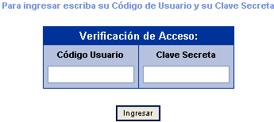
figura 4.1.1
Página de Ingreso

En este punto, usted deberá ingresar el nombre de usuario y la contraseña dada por el Administrador, si estos datos no son válidos, se mostrará un mensaje de error debajo del botón.

Si los datos son correctos, será redireccionado a la página principal de usuario que se explicará en los siguientes subtítulos.

  - Estructura General

Una vez, que el usted ha sido autorizado a ingresar en el sistema, la estructura general de las páginas consta de tres elementos: el encabezado o cabecera, el menú de opciones y el cuerpo o parte principal de la página. (Ver figura 4.2.1)

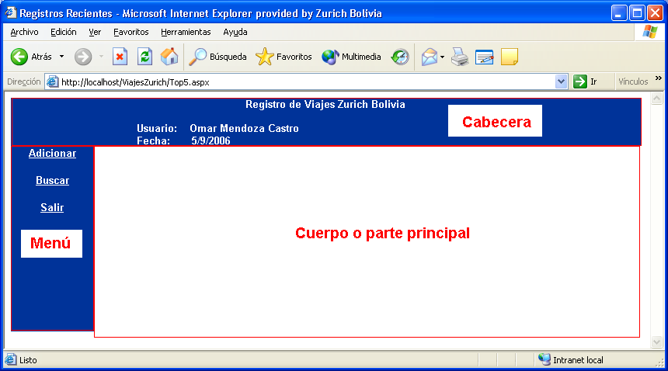
figura 4.2.1
Estructura de las páginas de usuario

De esta estructura, lo único que cambiará es el cuerpo; el menú de opciones y la cabecera no cambiarán. A continuación se describe en que consisten la cabecera y el menú.

    - Cabecera

La cabecera, esta situada en la parte superior de cada página; muestra dos datos muy importantes: la fecha actual del sistema y el nombre completo del usuario que utiliza el sistema en ese instante. (Ver figura 4.2.1.1)

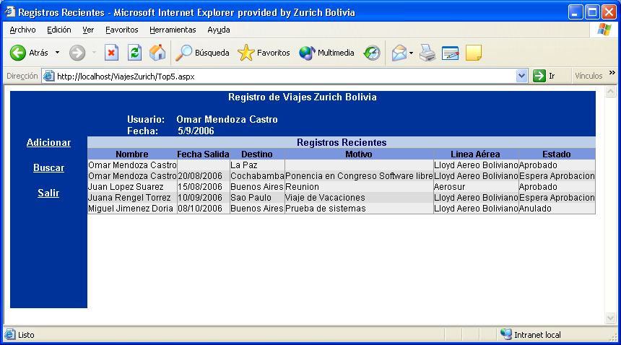
figura 4.2.1.1
Cabecera de las páginas de usuario

    - Menú de Opciones

El menú de opciones esta situado a la izquierda de toda página, muestra tres opciones:

- Adicionar. Haciendo clic sobre esta opción, usted podrá agregar registros de vuelos incluyendo sus itinerarios, esta página será tratada con detalle luego.

- Buscar. Este enlace en el menú, conduce al formulario para realizar búsquedas de registros, también la explicaremos detalladamente mas adelante.

- Salir. Este enlace, le sacará del sistema mostrándole la página de ingreso al sistema visto con anterioridad.

Cabe recalcar que este menú es el mismo en todas las páginas y ninguna de sus opciones se restan o se agregan. (Ver figura 4.2.2)

figura 4.2.2
menú de opciones de usuario

  - Pagina Principal de Usuario

Cuando usted ingresa al sistema, se le mostrará la llamada Página Principal de Usuario, esta pagina le muestra de forma resumida los últimos 5 registros realizados, ordenados por fecha de creación. (Ver figura 4.3.1)

figura 4.3.1
Página principal de usuario

  - Adición de registros de vuelo

La página para agregar un nuevo registro de vuelo, es accesible desde el menú de opciones de la izquierda, se pueden establecer los datos del vuelo en general y los datos del itinerario de salida y llegada para ese vuelo.

En primera instancia usted deberá introducir los datos del vuelo, y no se le permitirá agregar itinerario sin haber llenado los datos del vuelo previamente. (Ver figura 4.4.1)

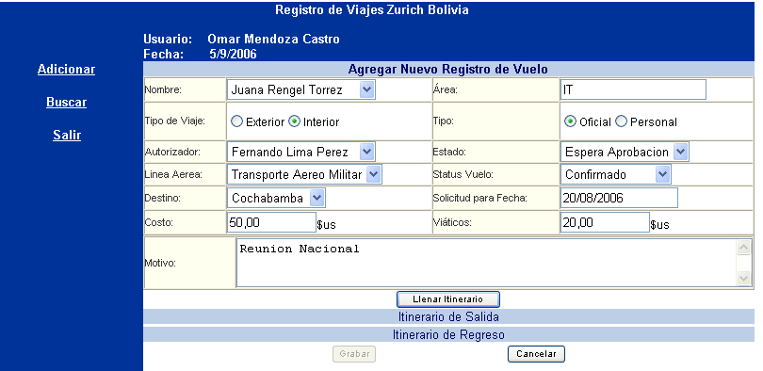
figura 4.4.1
Pagina de adición de registros (primera fase)

Todos los campos a llenar son obligatorios, y si no se especifican serán notificados con mensajes de error. De la misma manera, el formatos de fecha aceptado será de día (2 cifras) / mes (2 cifras) / año (4 cifras) y para las cantidades monetarias el separados decimal será la coma (,). Si quiere abandonar la adición, en cualquier momento puede presionar el botón “Cancelar”

Una vez llenados los datos del vuelo de forma válida; puede proceder a llenar los itinerarios de salida y llegada presionando el botón “Llenar Itinerario”. Al hacer esto se le bloquearan los datos del vuelo que lleno anteriormente y se mostraran dos tablas, una para el itinerario de salida y otra para el itinerario de regreso. (Ver figura 4.4.2).

Las tablas que se muestran, están en un principio vacías; para que usted las pueda llenar, basta con hacer clic sobre el enlace con el rotulo “Modificar” ubicado a la derecha de cada tabla.

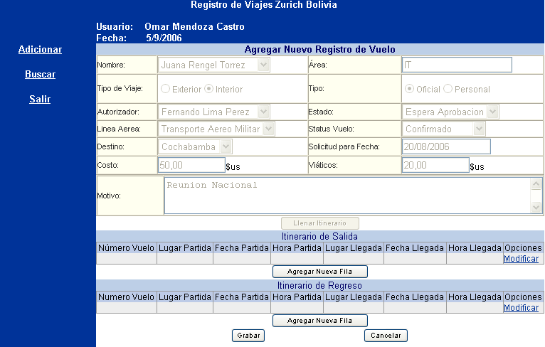
figura 4.4.2
Página de ingreso de registros (Segunda fase)

Al hacer clic sobre el vínculo modificar se le mostrará la página de edición de itinerario, donde deberá especificar los datos que se le piden. (Ver figura 4.4.3)

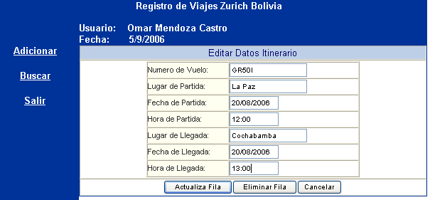
figura 4.4.3
Página de edición de datos de itinerario

Como en anteriores casos, todos los datos requeridos son obligatorios y siguiendo el formato respectivo (fecha dd/mm/aaaa y hora hh:mm).

En este punto usted tiene tres opciones:

- Actualizar Fila. Le permite ingresar los datos especificados en la tabla de itinerario de origen, al hacer clic vuelve a la página de adición.

- Eliminar Fila. Borra ese dato de itinerario de la tabla de itinerario de origen, al hacer clic vuelve a la página de adición.

- Cancelar. No se realizan cambios y se vuelve a la página de adición.

Puede modificar según el procedimiento anterior cuantas veces quiera, no solo la primera vez. Por otra parte cada tabla de itinerario posee botones para agregar nueva fila (Ver figura 4.4.2), puede usar estos botones para agregar una nueva escala en el itinerario ya sea de salida o de entrada. De esta forma, se agregara un registro vacío y deberá realizar el mismo proceso de edición explicado anteriormente.

Cuando ya tenga listos todos los datos, solo deberá presionar el botón “Grabar”, los datos serán guardados y se le mostrará la página inicial con los últimos registros ingresados, el registro ingresado debe mostrarse en esa página.

  - Búsqueda de registros de vuelo

La página de búsqueda es accesible desde el menú de opciones de la izquierda, permite realizar búsquedas por distintos parámetros. (Ver figura 4.5.1)

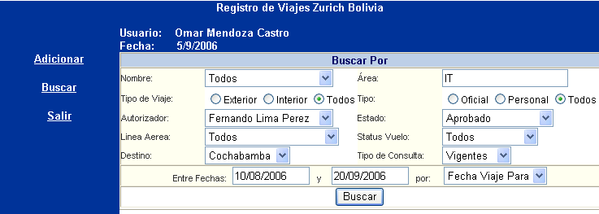
figura 4.5.1
Página de búsqueda de registros

En esta página puede especificar la búsqueda de registros especificando uno, muchos o todos los campos. Para que un campo que es opcional (como Nombre o Tipo de viaje) sea ignorado, solo deberá especificar “Todos”, y en campos de texto solamente deberá dejarlos vacíos. Cuando tenga preparada la búsqueda, solo presione el botón buscar. Los resultados de la búsqueda se mostraran listados en la misma pagina, de esta forma puede realizar una búsqueda nueva si no encontró lo que buscaba. (Ver figura 4.5.2)

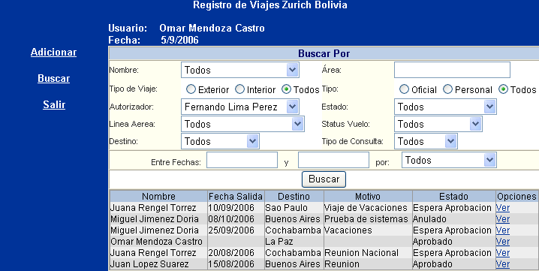
figura 4.5.2
Página de resultados de búsqueda

Una vez mostrados los datos, usted tiene un enlace con el rotulo “Ver” el la parte derecha de cada registro encontrado; con esta opción puede obtener los detalles de dicho registro en la pagina Ver que explicamos a continuación.

  - Vista de un Vuelo

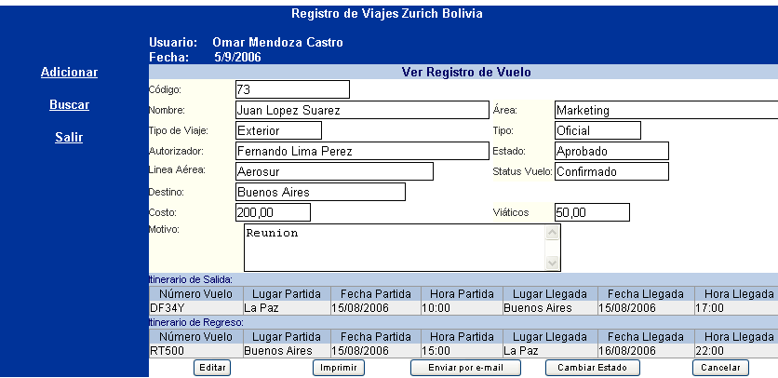
La vista de un vuelo, solo es accesible desde la tabla de búsqueda que usted genero previamente en una consulta. Esta página muestra los datos específicos del vuelo y su itinerario de salida y regreso. (Ver figura 4.6.1)

figura 4.6.1
Página de ver registro

Los datos mostrados no podrán ser modificados, solo los podrá visualizar y a partir de esto usted podrá realizar las siguientes acciones:
- Editar. Con esta opción, será posible modificar los datos del vuelo mostrado y los datos de sus itinerarios también. Al hacer clic en este botón, será llevado a la página de edición.

- Imprimir. Al hacer clic en este botón, se abrirá una nueva ventana con los datos del vuelo listos para imprimir.

- Enviar por e-mail. Este botón le permite enviar por correo electrónico los datos del vuelo que esta observando.

- Cambiar de estado. Le permitirá hacer modificaciones en el estado del vuelo, y otras operaciones que se especificaran adelante.

- Cancelar. Anula la operación de ver el registro y usted será devuelto a la página de búsqueda, su búsqueda no se perderá y puede ver otro registro.

  - Impresión de un registro

La página para imprimir un registro es accesible desde la página de ver registro.

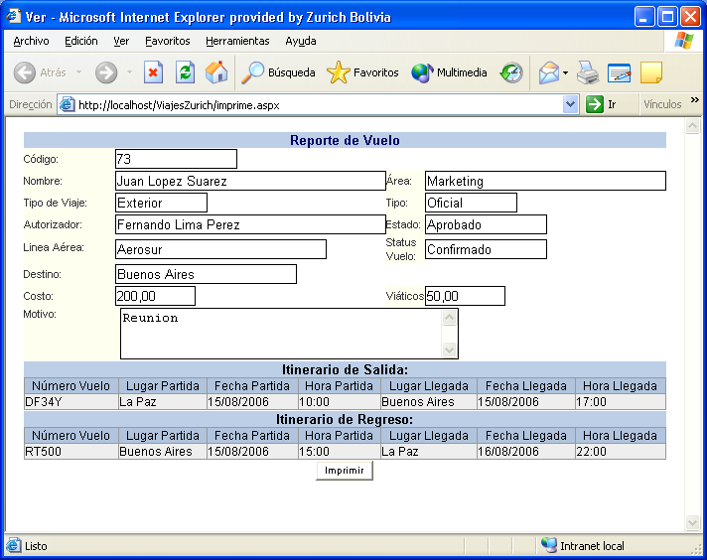
Se trata de una nueva ventana que es abierta a raíz de hacer clic desde la página ver, aquí se muestran todos los datos importantes del vuelo y los itinerarios en versión imprimible sin encabezado y sin menú. (Ver figura 4.7.1)
figura 4.7.1
Página de registro imprimible
Al hacer clic en el botón imprimir, se abrirá la ventana de impresión de página y usted podrá imprimirla. Si desea cerrar esta ventana, hágalo como con cualquier otra ventana.

  - Envío por correo electrónico

La página para enviar un registro por correo electrónico es accesible desde la página Ver.

Al hacer clic en el botón “Enviar por e-mail”, se abrirá la página de envío por correo electrónico. (Ver figura 4.8.1)

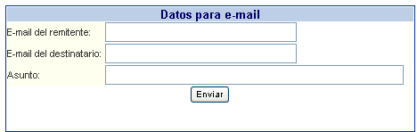
figura 4.8.1
Página para envío de registro por correo electrónico

Los datos correspondientes a las direcciones de correo electrónico son obligatorias, siendo el campo “Asunto” opcional, aunque se recomienda que cada e-mail tenga asunto para evitar confusión. Los resultados de la operación o los errores que puedan ocurrir serán mostrados debajo del botón “Enviar”.

  - Edición de registros de vuelo

La página de edición de registros es similar a la página de adicionar registros con la diferencia que los datos ya se mostrarán en la página y se podrán modificar; esta página es accesible desde la página de Ver Registro, haciendo clic en el botón “Editar”.

En un principio, la página solamente mostrará los datos generales del vuelo, ocultando los itinerarios. (Ver figura 4.9.1)
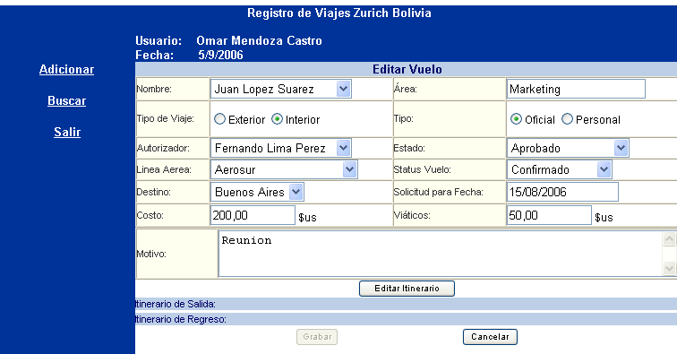
figura 4.9.1
Página de edición de registro de vuelo (Primera fase)

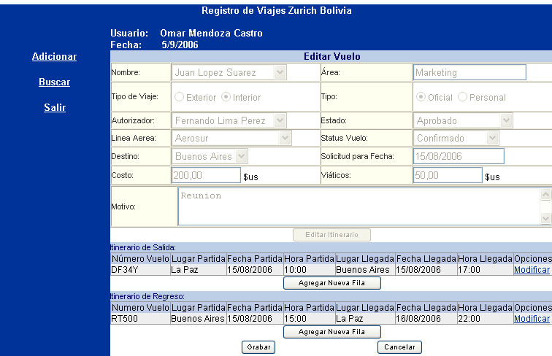
Una vez realizados los cambios, puede proceder a editar el itinerario haciendo clic en el botón “Editar Itinerario”, la parte editada anteriormente quedará bloqueada sin posibilidad de cambiarse y se mostrarán los itinerarios. (Ver figura 4.9.2)

figura 4.9.2
Página de edición de registro de vuelo (Segunda fase)

A partir de aquí, deberá seguir el mismo proceso como en la página de Adicionar registro, al hacer clic sobre el enlace “Modificar” se mostrará la ventana de modificar fila (Ver figura 4.4.3).

Las acciones que puede realizar en la página son:

- Grabar. Permite actualizar el registro que modifico y se le llevará a la página de Ver Registro, los cambios realizados por usted se verán reflejados en ésta página.

- Cancelar. Anulará la operación y el registro quedará como estaba antes, se le llevará de vuelta a la página Ver Registro y notará que no hubieron cambios.

  - Cambio de estado y archivos en historial

Esta página, le permite realizar operaciones con un registro de vuelo que no tienen que ver con la edición de datos.

En la parte superior, deberá especificar el nuevo estado que quiere proporcionar al registro y la observación por la cual realiza el cambio de estado; ésta observación debe ser escrita obligatoriamente.

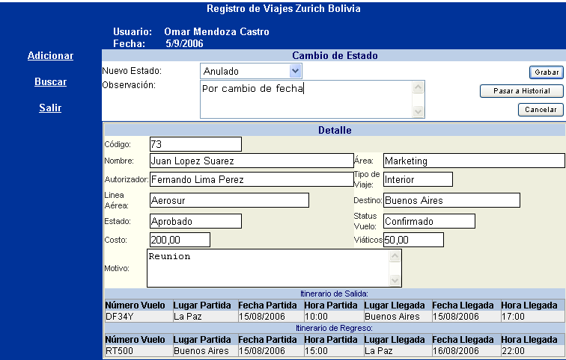
En la parte inferior, se le mostrarán los datos del registro al que cambiará el estado, estos datos no se pueden editar, solamente son referencia para confirmar sus operaciones. (Ver figura 4.10.1).

figura 4.10.1
Página de Cambio de Estado

En esta página, usted podrá realizar las siguientes acciones:

- Grabar. Con esta acción, se grabará el cambio de estado y la observación especificada, si todo salió bien, será devuelto a la página de Ver Registro.

- Pasar a Historial. Al presionar este botón, el registro dejará de ser activo y será parte del historial de vuelos, si no hubieron errores, se le mostrará la página de Ver Registro.

- Cancelar. Con esto, toda operación será anulada y será redirigido a la página de Ver Registro sin realizar cambios.

